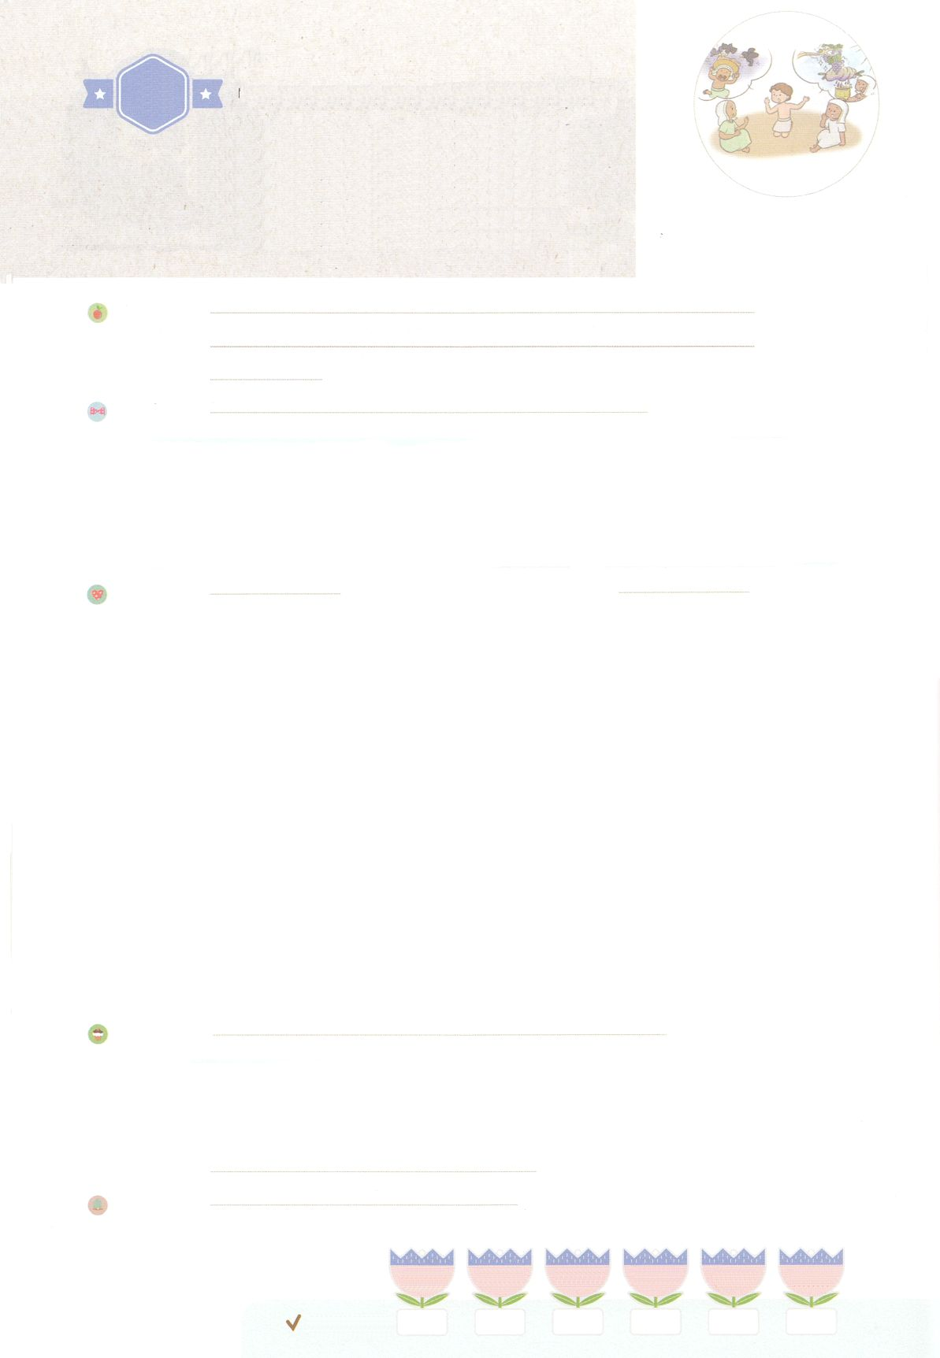

れいはいはさいこうのしゅくふく

まいにち

れいはい

わたしを　あいしてくださる　かみさまに

さいこうの　えいこうを　ささげましょう

へんかを　むかえた　ヨセフ

-こたえを　あたえることが　できます

いのり　　　　　　　　　　　　　　　　　　　　　　　　　　　　　　　　　　　　　　　　　　しかいしゃ

しとしんじょう　　　　　　　　　　　　　　　　　　　　　　　　　　　　　　　　　　　　　　みんなで

さんび　　　　　　　　　　　　　　　　さんびか442ばん（かいぬしわがしゅよ）あのね、きいて(2019ねんこどもさんび)

せいしょ　　　　　　　　　　　　　　　　　　　　　　　　　　　　　　　　　　　そうせいき40:20～22

**40:20～22**　はパロのであった。それでは、のすべてのたちのためにをり、ととをそのたちのにびした。そうして、をそののにしたので、はそのをパロのにささげた。しかしパロは、ヨセフがきかしたように、をにつるした。

みことば　　　　　　へんかを　むかえた　ヨセフ

-こたえを　あたえることが　できます　　　　　　　　　　　　　しかいしゃ

　ポティファルのがヨセフをしました。ヨセフは、ったので、れをせられて

にくようになりました。しかし、そこでもはヨセフとともにおられました。

にはにえるたちがいました。ヨセフは、たちとともにごして、エジプトの

をびました。は、ヨセフがたちのたをきかすことができるように

してくださいました。そののひとりはをしてにっていきました。ところが、

はのをきかしてくれたヨセフのことを、すっかりれてしまったのです。

　がくださるのはなんでしょうか。イエス・キリストとが

のとならば、ヨセフのようにくすべてのところで、にのえを

えるようになります。

いのり　　　　　　　　　　　　　　　　　　　　　　　　　　　　　　　　　いっしょに　おおきなこえで

いのりましょう

ちちなる　かみさま、ありがとうございます！　いく　すべての　ところで　ひとびとに　ゆいいつの

こたえである　イエス・キリストの　しょうにんとして　たつことが　できますように。

いきておられる　イエス・キリストの　おなまえによって　おいのりします。アーメン

しゅのいのり　　　　　　　　　　　　　　　　　いっしょに　しゅのいのりを　いのって　れいはいを　おえましょう

フォーラム　　　　　　　　　　　　　　　　　　きょうの　みことばを　きいて　パパとママと　はなしを　しましょう

20日　　　　 21日　　　　 22日　　　　23日　　　　　24日　　　　25日

まいにち

　　　　　　　　　　　　　　　 チェックしよう 　げつよう 　　かよう　　　すいよう　　 もくよう　　 　きんよう　　　どよう

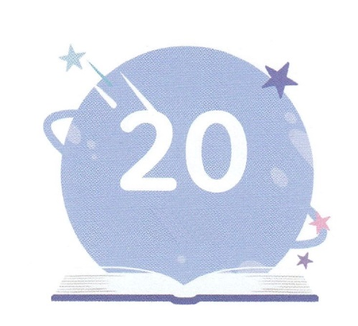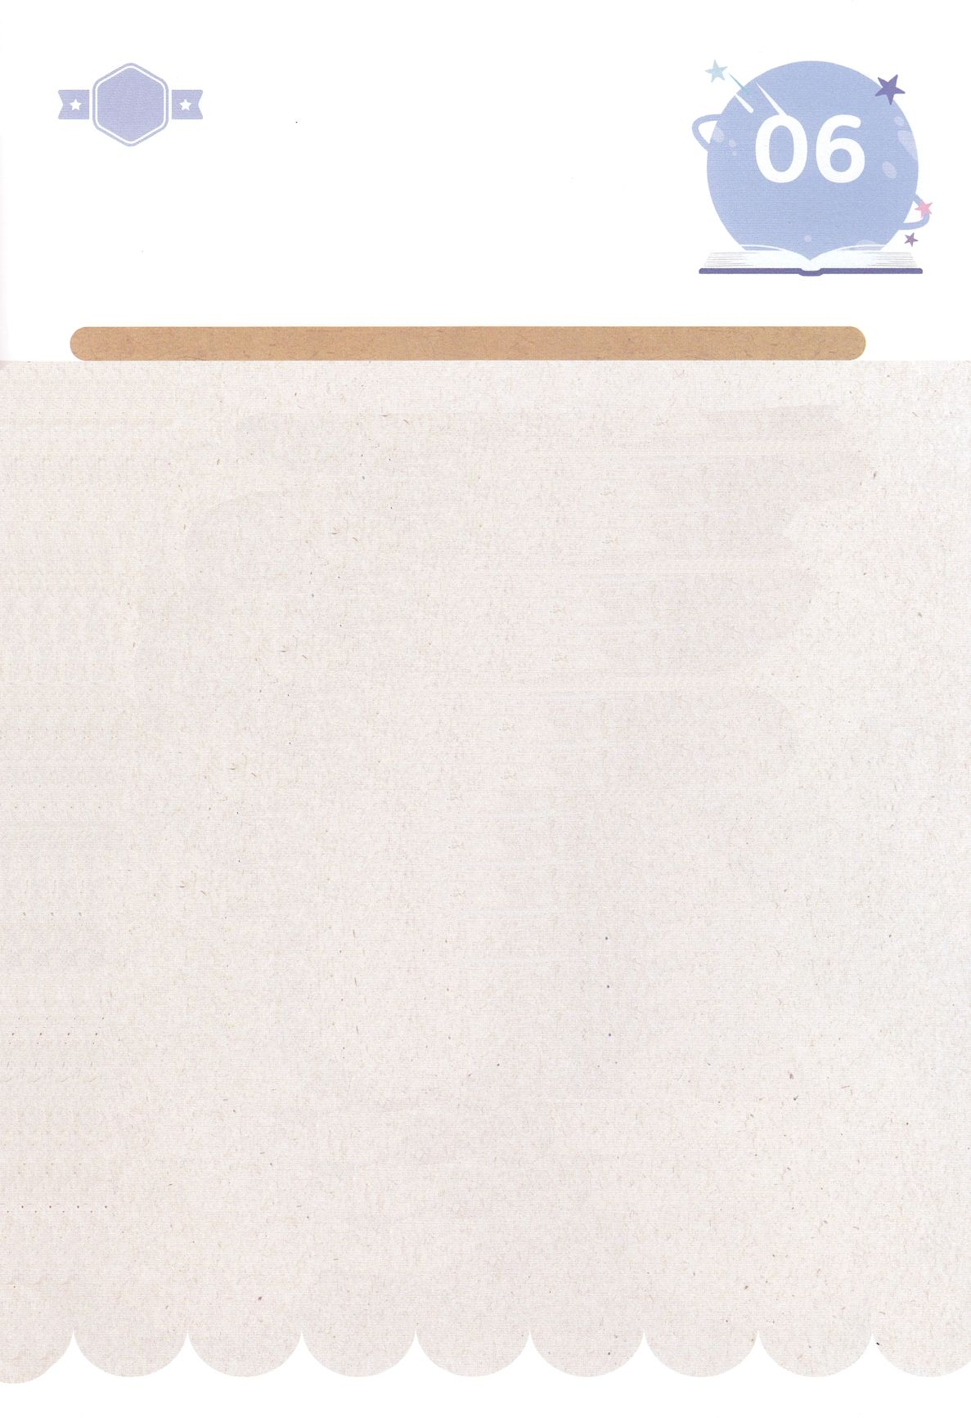

みことば　あんしょう

あま～い

１３３

１３３とは、みことばを　１にち　３かい　３かいずつ　よめば

　　　　　　　　いっしゅうかんに　おぼえることが　できるという　いみです。

あまくて　ふしぎな　かみさまの　みことばを　まいにち　よみましょう。

よく　みえる　ところに　はっておいて　いっしゅうかん

くりかえし　よんで　みことばを　おぼえましょう

**ふたりは　かれに　こたえた。**

**「わたしたちは　ゆめを　みたが、**

**それを　ときあかす　ひとが　いない。」**

**ヨセフは　かれらに　いった。**

**「それを　ときあかす　ことは、**

**かみの　なさることでは　ありませんか。**

**さあ、それを　わたしに**

**はなして　ください。」**

そうせいき40しょう8せつの　みことば

げつようび

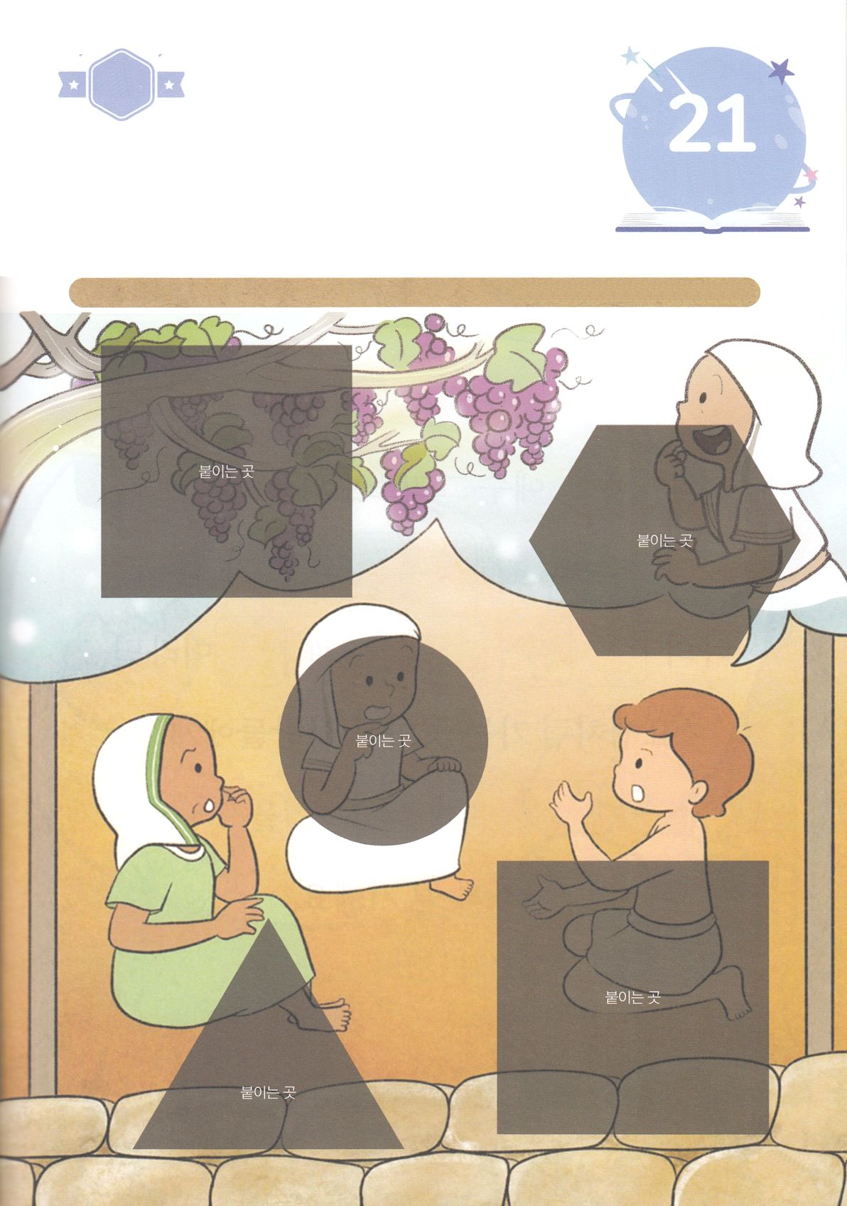

きりはりしよう

きって　はりましょう

　ヨセフは　ぬれぎぬを　きせられて　かんごくに　はいりました。

　しかし　これも　すべて　かみさまの　けいかくでした。

　したの　えに　あう　えを　つぎの　ページから　みつけて

　きりとって　はりましょう。

ちょき　ちょき

**はるところ**

**はるところ**

**はるところ**

**はるところ**

**はるところ**

　じゅんびする　もの：　はさみ　のり　つぎのページ

かようび

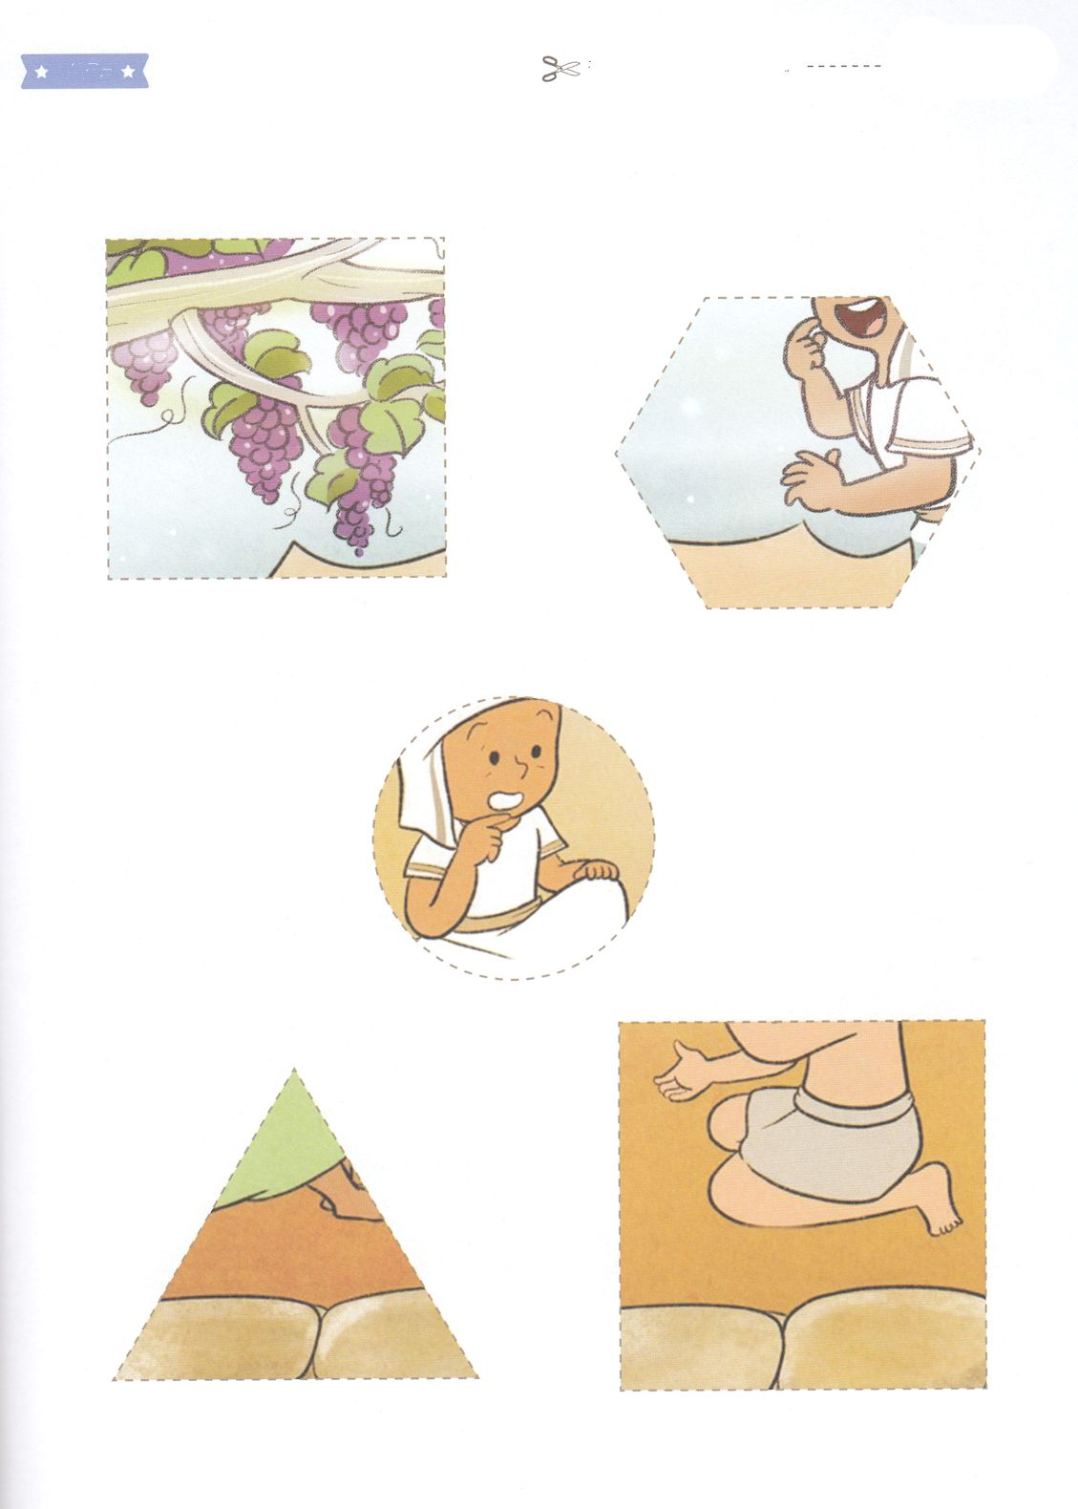

ふろく　　　　　　　　　　　　　　　　　　　　　　　　　　はさみで　きりましょう

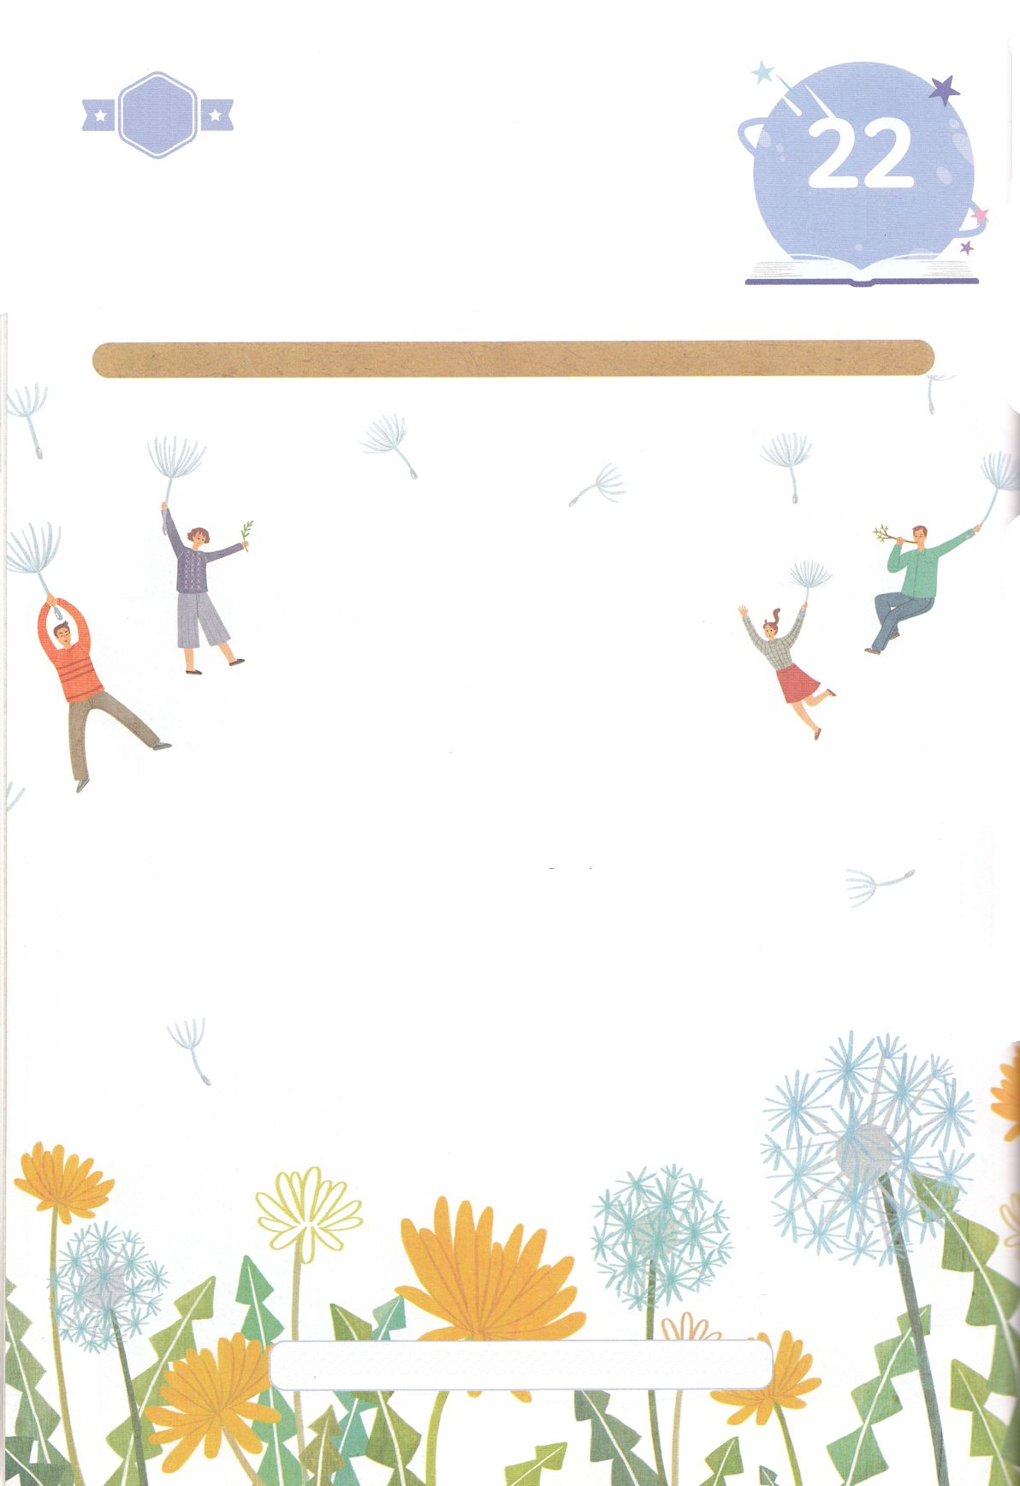

かくしんさがし

はーい！

わたしです！

かくしんの　ないようを　こころに　きざみましょう

きょうも　パパとママと　いっしょに　れいはいしましょう。

きょうの　みことばで　じゅうような　たんごを　もういちど

かんがえてみましょう。

したの　ないようを　よんで　じゅうような　たんごを

なぞって　かきましょう。

イエス・キリストと

せかいふくいんか が

わたしの　ぜったいけいやく と　ゆめ ならば、

ヨセフのように　いく　すべての　ところで、

ひとびとに　ゆいいつの　こたえ を

つたえるように　なります。

せかいふくいんか　ぜったいけいやく　ゆめ　ゆいいつの　こたえ

すいようび

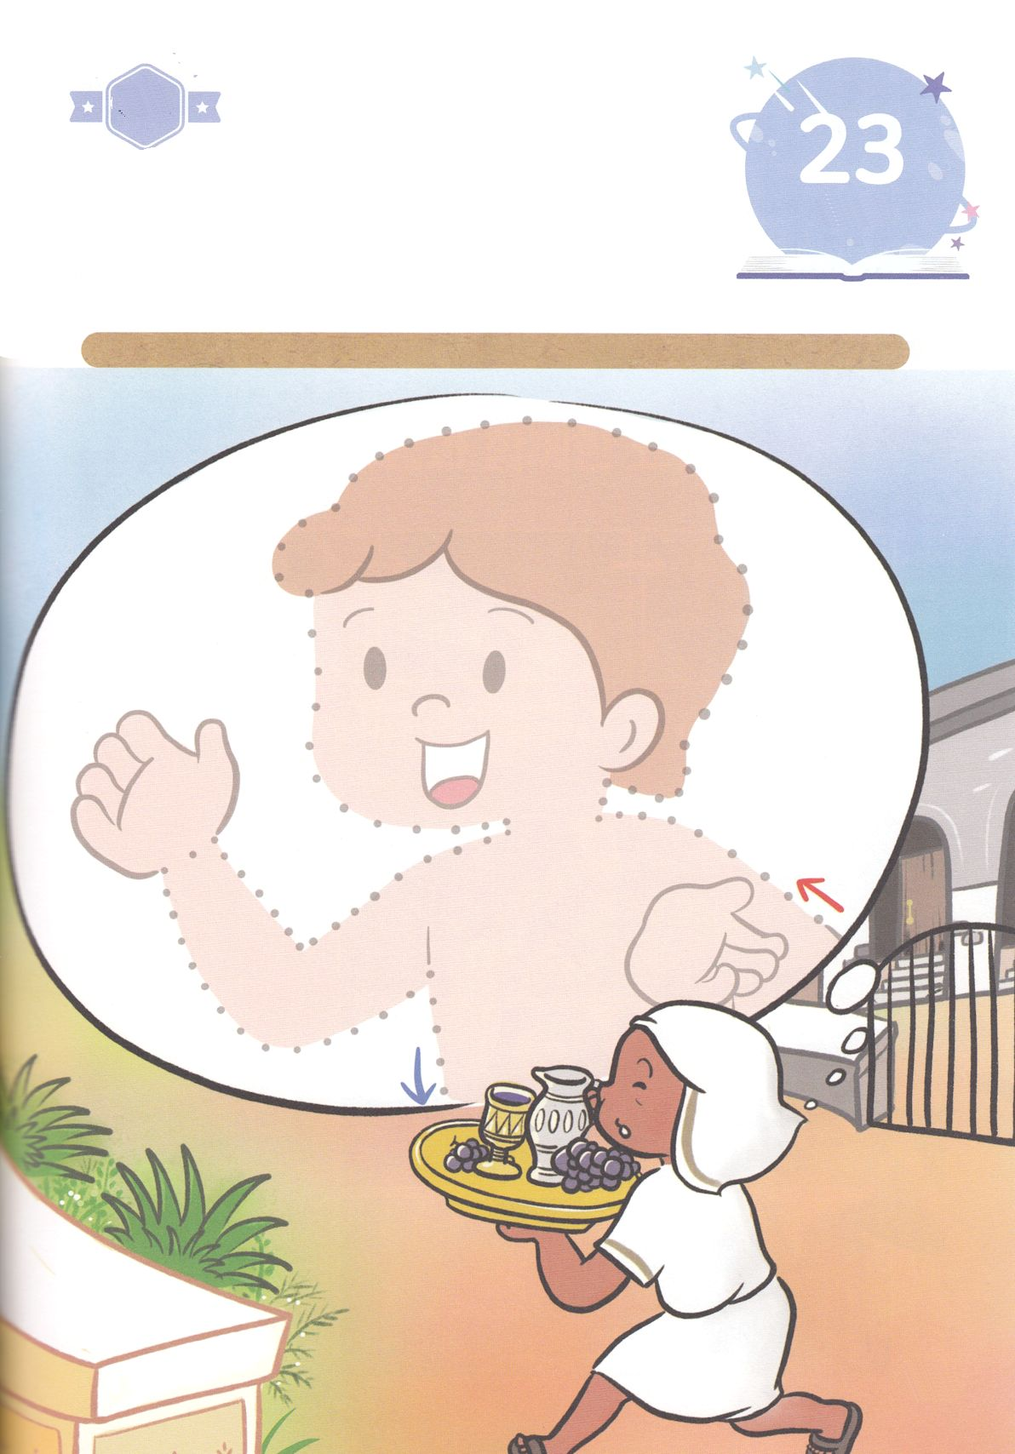

さがして　いろをぬろう

かくれている　えを　みつけたり　きれいに　いろを

ぬったり　しましょう

おうさまに　おさけを　だす　たんとうだった　かしんは　ヨセフが　ゆめを

ときあかした　とおりに　また　パロおうに　おさけを　だす　ひととして

もどりました。　ヨセフは　そのひとに　じぶんの　ことを　パロおうに

しらせてくださいと　おねがいしました。　しかし　そのひとは　ヨセフの

ことを　すっかり　わすれて　しまいました。　したの　えの　てんせんを

つないで　えを　かんせいさせましょう。

どこ？

もくようび

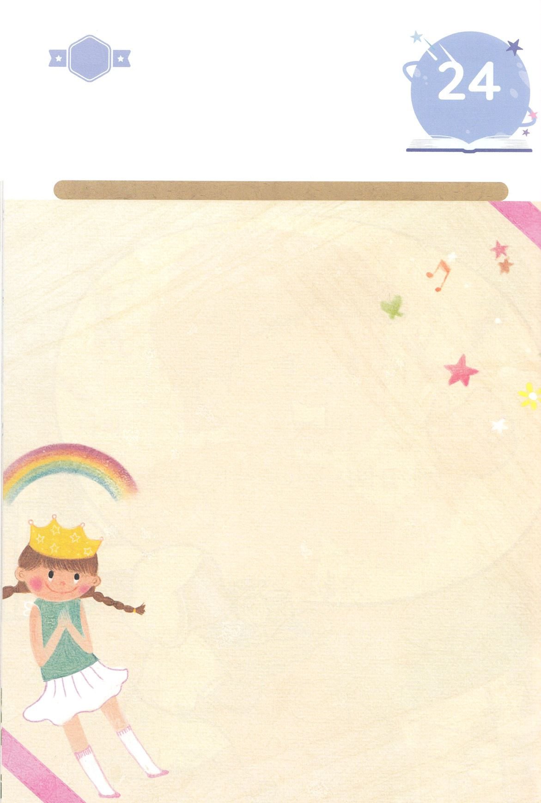

ひょうげんしよう

パパとママと　いっしょに　おはなしして

かみさまが　よろこばれる　かんがえ　ことば　こうどうを

えで　ひょうげんしましょう。

いのれば　かみさまは　かならず　こたえてくださいます。

わたしたちは　かみさまに　どのように　いのって　こたえを　うけて

いるのでしょうか。　パパとママと　いっしょに　はなしを　して

えか　じで　ひょうげんしましょう。

きんようび

ひそひそ

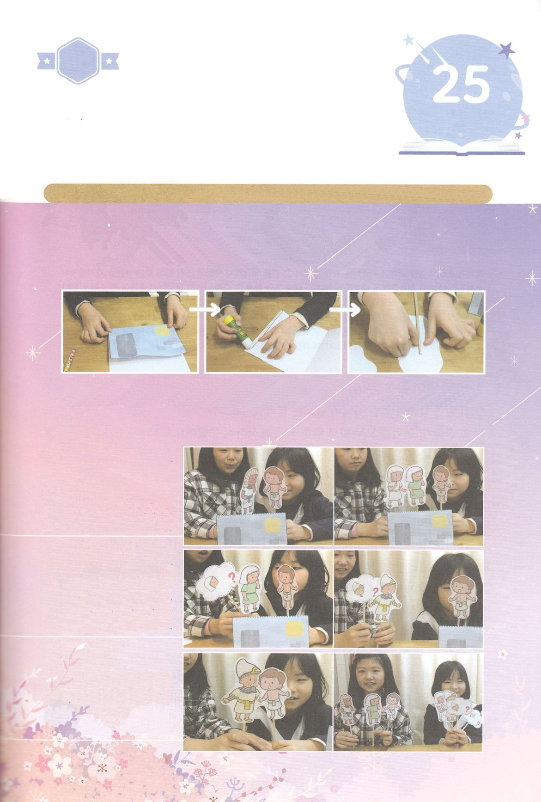

ワーク

パッパ

パッパ

たのしい　ワークをして　いっしゅうかんの　みことばを

こころに　きざみましょう

　　　ヨセフは　ポティファルの　いえでも　かんごくでも　かみさまが

　　　ともに　いてくださると　おもっていました。

　　　ともだちと　いっしょに　にんぎょうげきを　して　あそびましょう。

　　　　　　　　　　　じゅんびするもの　┃　はさみ、のり、テープ、わりばし、つぎからの３ページ

かみさまと　ともに　いた　ヨセフ

つぎの　ページの　はいけいの　えを　きりぬいて　のりで　はりましょう。

そのつぎの２ページの　にんぎょうの　えを　きりぬいて　わりばしに　テープで　はりましょう。

やくわりを　きめたあと　にんぎょうげきの　あそびを　しましょう。

どようび

＃１

ヨセフは　ぬれぎぬを　きせられて

かんごくに　いれられました。

そのことによって

おさけの　たんとうと

りょうりの　たんとうの

パロおうの　かしんに　であいました

＃２

ふたりに　かしんの　ゆめを

ときあかして　あげました。

だれも　パロおうの　ゆめを

ときあかすことが　できませんでした

＃３

ヨセフは　かみさまが　くださる　ちえで

パロおうの　ゆめを

ときあかしました。

ヨセフのように　かみさまの　れいの

　やどる　レムナントに

なりましょう。

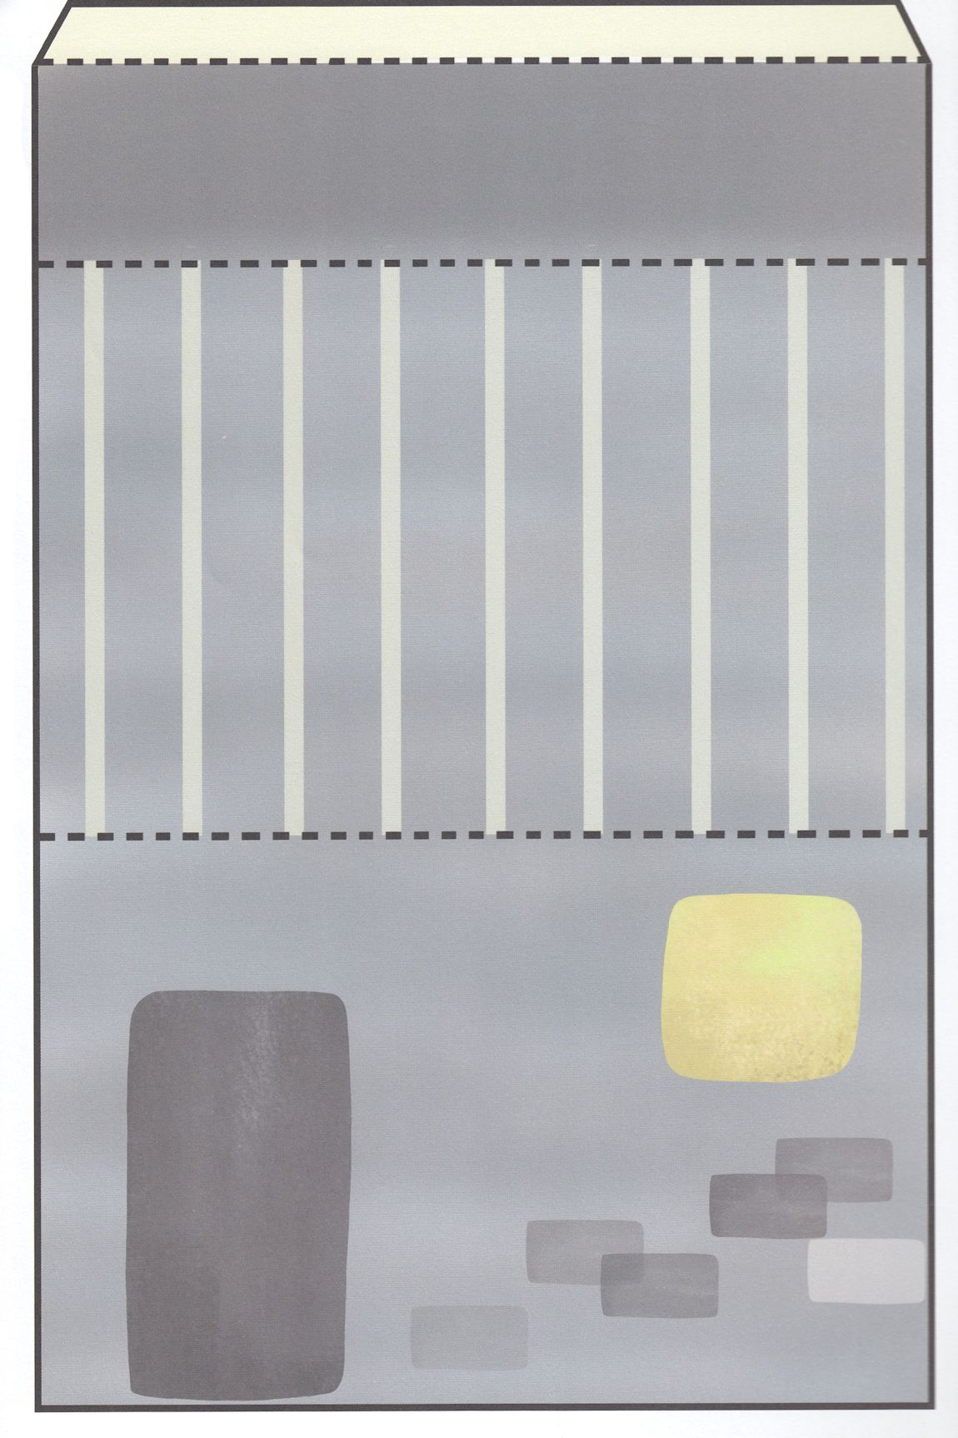

のりをつけるところ

